1. Пользователь хочет видеть список товаров.
   1. Экран списка товаров.

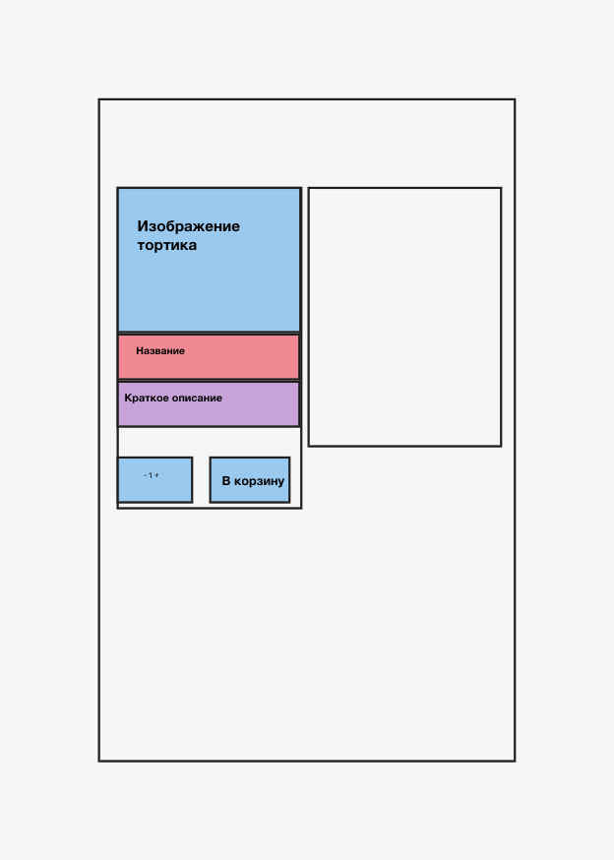

* 1. API списка товаров

1. Пользователь хочет просматривать инфо о товаре. /working
   1. Экран
   2. API
2. Пользователь хочет иметь возможность добавить товар в корзину. /working
   1. Экран корзины товаров.
   2. API добавление/удаление товара
3. Пользователь хочет произвести покупку товара из корзины. /working
   1. Форма покупки.
4. Пользователь хочет выбрать тип доставки + указать место доставки.
5. Пользователь хочет выбрать тип оплаты.
6. Идентификация пользователя.
7. Пользователь хочет чат поддержки \*.
8. Админ хочет добавлять/удалять товары из ассортимента + редактировать данные о товаре. (crud товара)/working
9. Админ хочет crud заказы.
10. Админ хочет уведомление от заказа.